МИНОБРНАУКИ РОССИИ

Федеральное государственное бюджетное образовательное учреждение высшего образования

НИЖЕГОРОДСКИЙ ГОСУДАРСТВЕННЫЙ ТЕХНИЧЕСКИЙ

УНИВЕРСИТЕТ им. Р.Е.АЛЕКСЕЕВА

Институт радиоэлектроники и информационных технологий

Кафедра информатики и систем управления

Лабораторная работа №1

ОТЧЕТ

По лабораторной работе

по дисциплине

Информатика и компьютерные технологии

Вариант 10

РУКОВОДИТЕЛЬ:

________________ Степаненко М.А.

СТУДЕНТ:

________________ Коженков К.М.

22-ИВТ-3

Работа защищена «___» ____________

С оценкой ________________________

Нижний Новгород 2022

**Цель работы:** Освоение приемов работы с геоинформационной системой на примере 2ГИС «Карта Москвы», «карта Нижнего Новгорода» по вариантам.

**Ход работы:**

1) Осуществить поиск объекта по указанному адресу (по карте Москвы), отметить на карте место, соответствующее заданному адресу, найти ближайшую станцию метро, указать путь к ней, и расстояние по прямой.

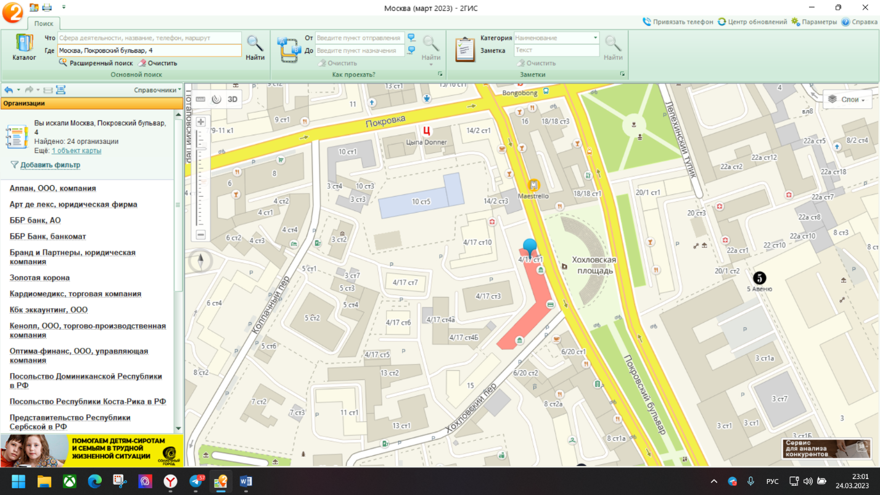1.1) Осуществить поиск объекта по указанному адресу - Покровский бульвар, 4

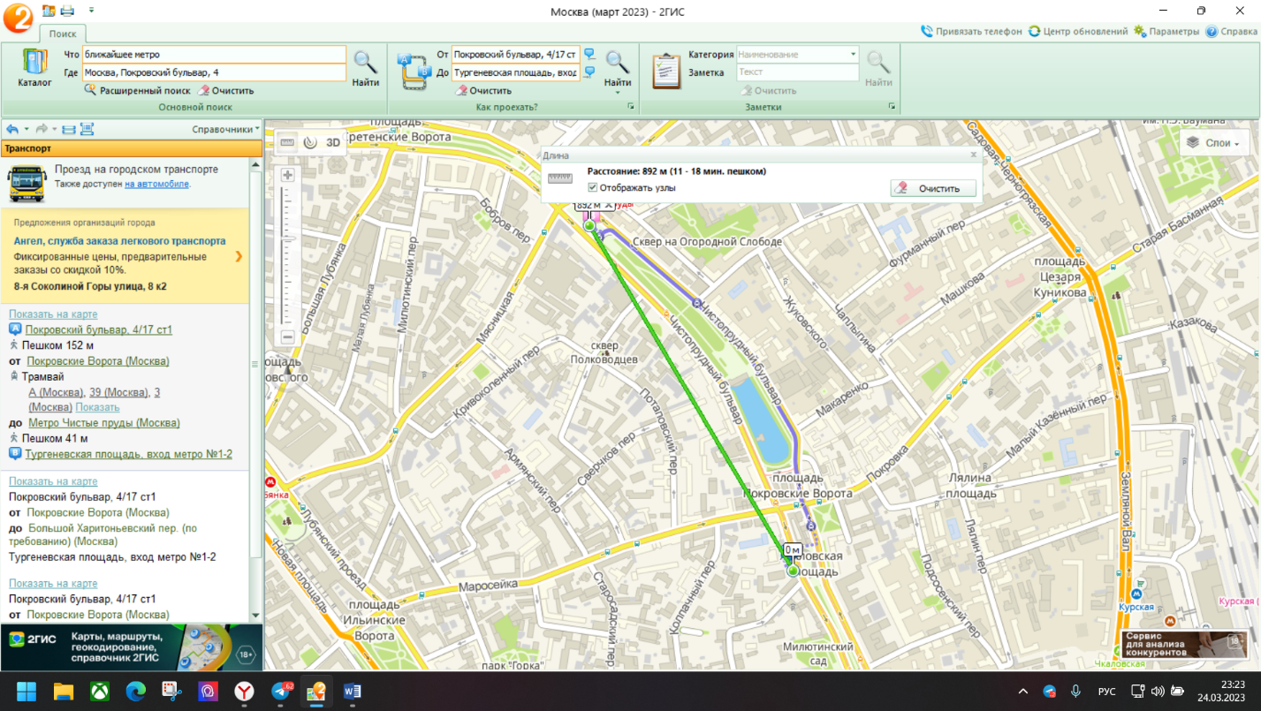1.2) Найти ближайшую станцию метро, указать путь к ней, и расстояние по прямой

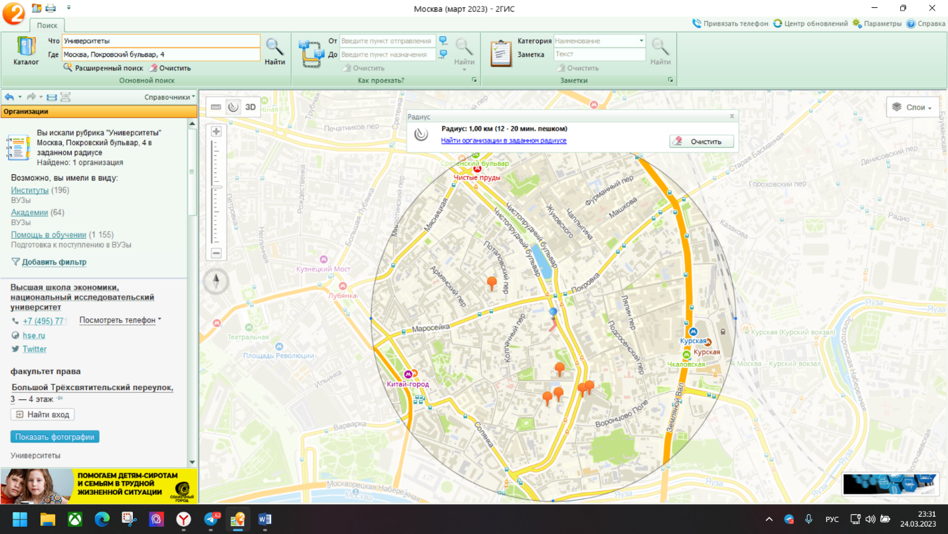ВУЗы, находящиеся в радиусе 1 км от указанного адреса.

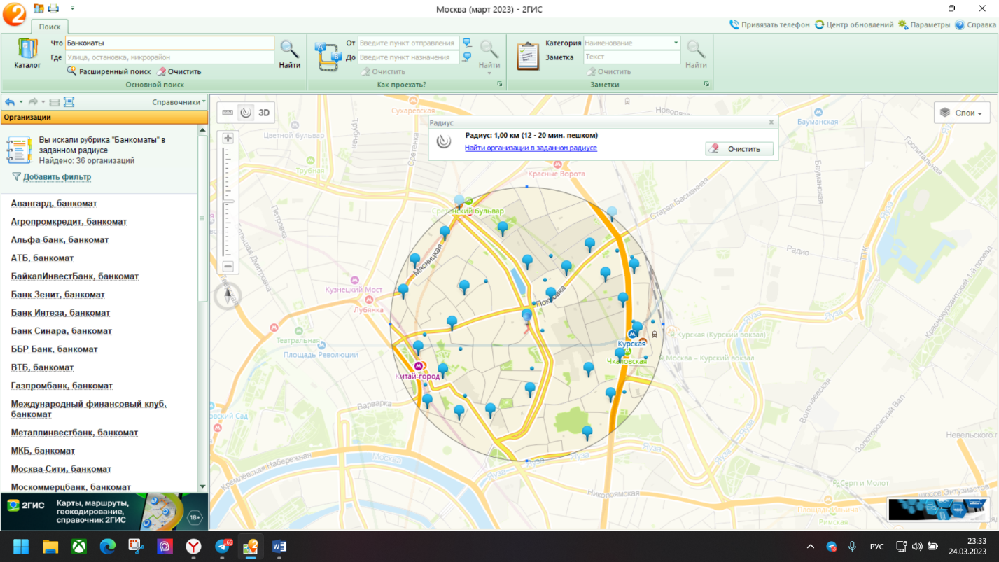Банкоматы, находящиеся в радиусе 1 км от указанного адреса.

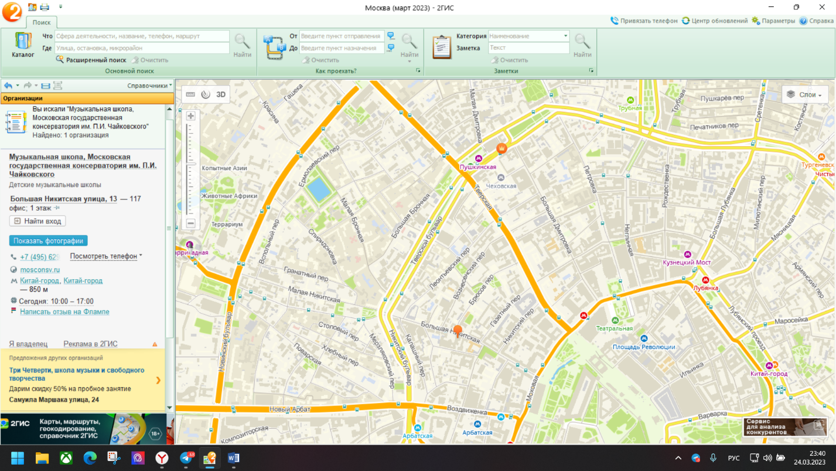2) Найти адреса указанных в варианте ВУЗов (по карте Москвы), их учебных корпусов (филиалов) в Москве. - Московская государственная консерватория им. П.И.Чайковского.

3) Определение расстояния и маршрута движения от места жительства до места учебы:

1 корпус НГТУ (по карте Нижнего Новгорода).

Трамвай:

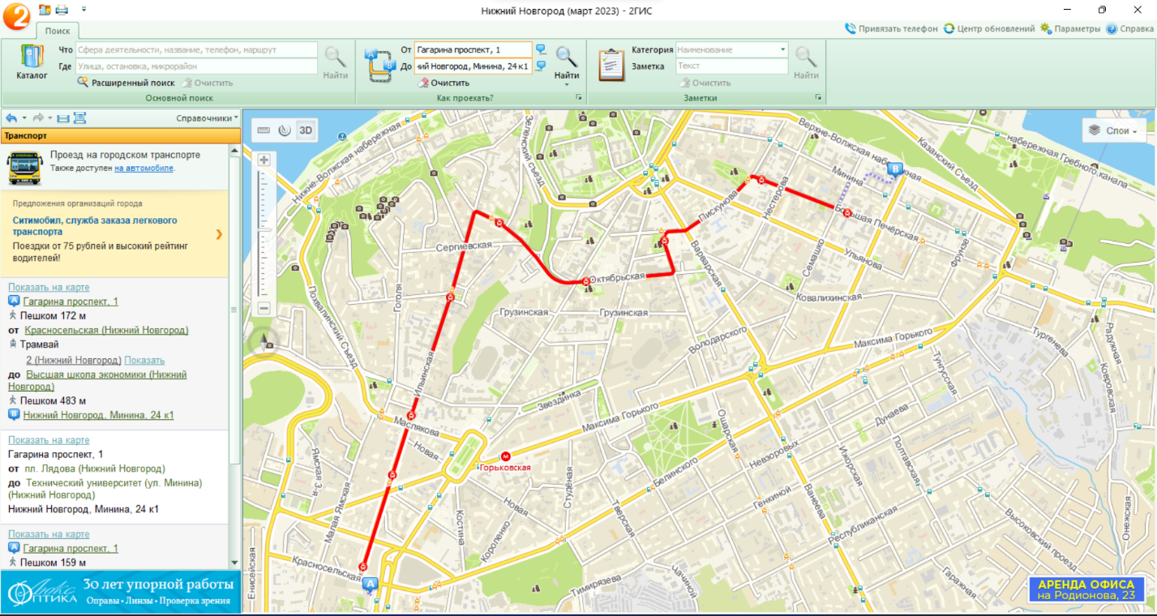

Автобус:

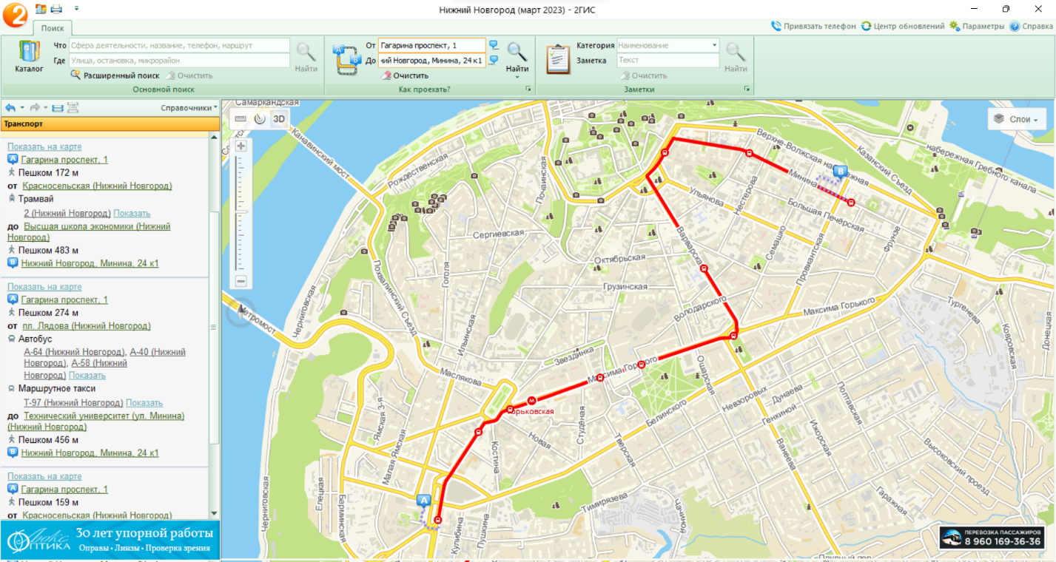

6 корпус НГТУ (по карте Нижнего Новгорода).

Маршрутка:

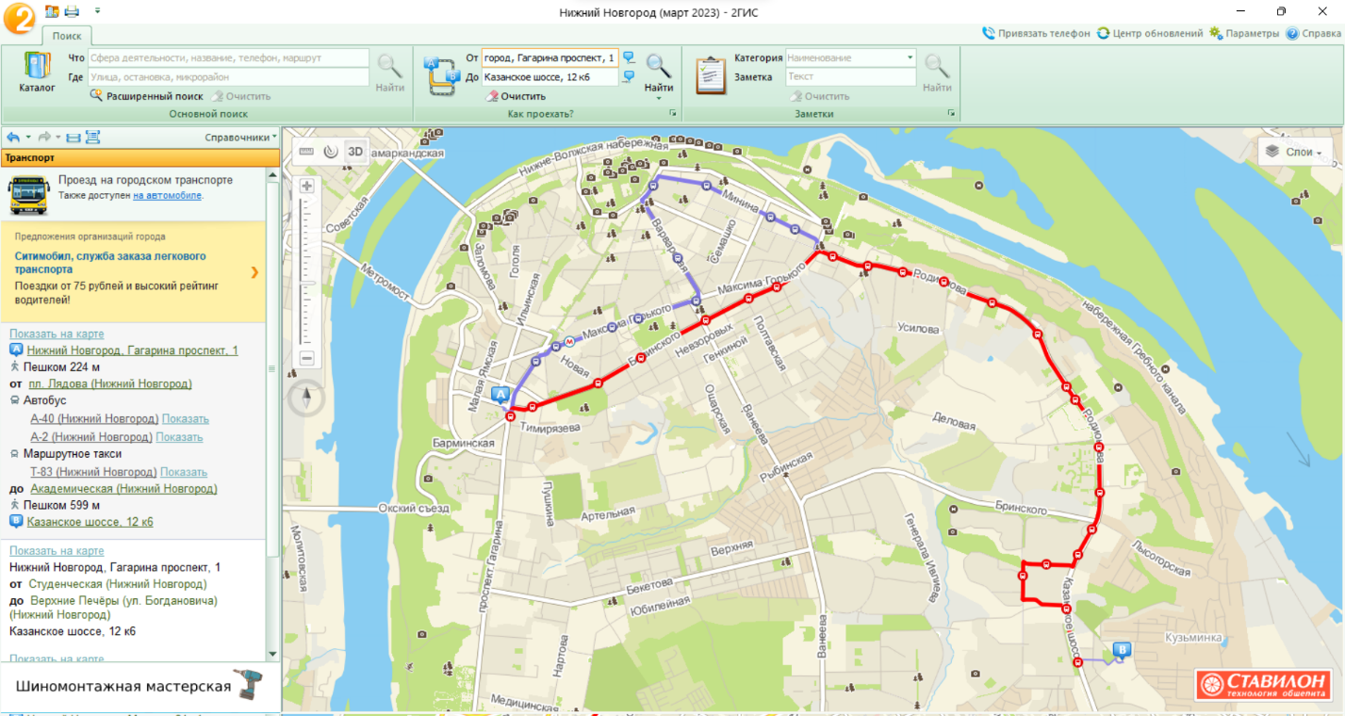

Вывод:В процессе работы я освоил приемы работы с геоинформационной системой на примере 2ГИС «Карта Москвы», «карта Нижнего Новгорода»